**镇江卫生信息化简报**

**2019年第1期 （总第80）**

**镇江市卫生信息中心 　　　 2019年2月10日**

**——————————————————————————————————————————**

**目 录**

**【工作要闻】**

* 镇江市卫生健康委员会正式组建成立
* 市政府召开健康服务保障平台建设工作推进会

**【工作动态】**

* 2018年度镇江12320工单办理情况分析

**【12320受理分析】**

* 镇江12320卫生热线2019年1月数据统计
* 工单办理情况统计
* 信访情况统计汇总
* 不满意工单典型案例
* 医院工作统计报表

**【媒体风险监测】**

**【工作要闻】**

**镇江市卫生健康委员会正式组建成立**

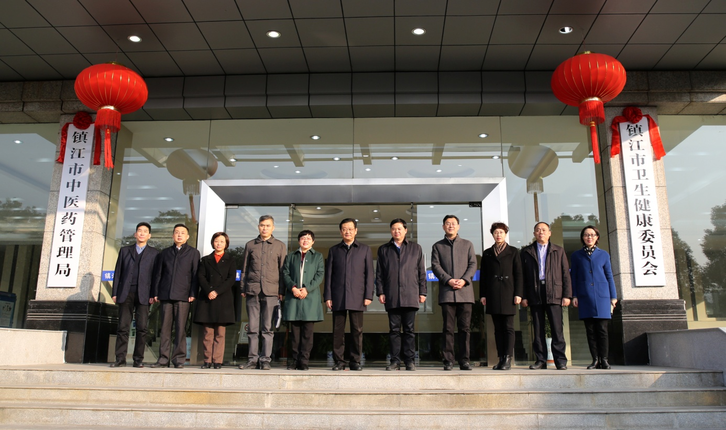

1月23日上午，我市召开市卫生健康委员会转隶组建工作布置会。市政府许文副市长到会并讲话，市政府副秘书长杨毅主持会议，市委组织部部务委员、非公有制企业和社会组织工委副书记郭鑫宣读市委决定，市委编办副调研员徐子生宣布机构编制调整事项。会后镇江市卫生健康委员会挂牌。  
　  根据省委文件精神，将市卫生和计划生育委员会职责，以及市民政局承担的市老龄工作委员会办公室职责，市安全生产监督管理局的职业安全健康监督管理职责整合，组建市卫生健康委员会，作为市政府工作部门，对外加挂市中医药管理局牌子。不再保留市卫生和计划生育委员会。  
　  许文副市长在讲话中指出，转隶组建工作是机构改革组织实施的首要环节，是确保各项工作平稳衔接、有序推进的重要保障。一要统一思想，提高认识。组建市卫生健康委，是贯彻省委要求，市委作出的重要决策部署，必须站在党和国家事业全局的高度，充分认清机构改革工作的重要意义，充分认清我们肩负的重要责任使命，增强“四个意识”，提高政治站位，带头贯彻落实党中央和省委的决策部署，带头拥护改革、支持改革、参与改革，带头讲政治、顾大局、守纪律，自觉服从组织决定和工作安排，以实际行动接受组织的考验。二要科学谋划，严密组织。要抓紧成立工作专班，承担转隶组建具体实施工作。要迅速完善市卫生健康委转隶组建具体实施方案，细化具体的工作，排好序时进度。要协调推进实施，按照机构编制调整方案，与相关划转部门衔接，办理职责、机构、人员划转手续，会同相关部门协调推进各项工作。三要尽快融合，形成合力。新班子要时刻讲党性、讲团结、讲大局，采取有力措施，尽快将大家融合到一起，拧成一股绳。全体同志主动担当、积极作为，互相理解、互相支持，着眼岗位责任，努力提升业务水平，齐心协心做好各项工作。  
　  胡云霞代表市卫生健康委员会领导班子完全拥护、坚决服从市委市政府决定，衷心感谢市委市政府的信任，表示将始终保持永不懈怠的精神状态和永远在路上的奋斗姿态，以高度的政治责任感和使命感，推动我市卫生健康事业朝着更高质量、更有效率、更加公平、更可持续的方向前进，一是提高政治站位，积极稳妥落实机构改革。坚持以习近平新时代中国特色社会主义思想为指导，牢固树立“四个意识”，确保中央和省委市委各项决策部署在全市卫生健康系统落地生根。坚持把讲政治、讲大局、讲纪律、讲团结、讲担当的要求贯穿机构改革始终，做到秩序不乱、工作不断、干劲不减，尽快实现机构、职能、队伍、工作、人心融合。二是深化改革创新，全力推进健康镇江建设。进一步优化转变职能，坚持新时代党的卫生健康工作方针，持续深化医药卫生体制改革，加快完善卫生健康服务体系，把预防摆在更加重要位置，推进基本公共卫生服务均等化，强化重大疾病防控，积极推进健康镇江建设。促进生育政策与相关经济社会政策配套衔接，保障母婴健康，增进家庭幸福。切实履行应对人口老龄化、加强职业安全健康监管等新增职能，建立健全卫生健康行业综合监管制度。三是强化责任担当，认真履行全面从严治党责任。牢固树立全面从严治党永远在路上的思想，以政治建设为统领，落实好党对卫生健康工作的全面领导。加强领导班子自身建设，认真执行民主集中制，发挥“头雁”效应。严格落实中央八项规定精神，依法履职行权，严格遵守廉洁从政规定，自觉接受各方监督。努力加强全行业党风廉政建设，塑造风清气正良好行业形象。  
　  市卫生健康委员会领导班子成员，全体机关干部以及江大附院、市直单位主要负责人，市民政局、安监局有关领导和处室负责人参加了会议。

**市政府召开健康服务保障平台建设工作推进会**

为推进“三医联动”综合改革，深化与国新健康保障服务集团的战略合作，2月1日上午，市政府召开健康服务保障平台建设工作推进会。副市长许文出席会议并讲话。  
　  许文说，自市政府与国新健康签订战略合作协议以来，双方密切协商、携手合作，围绕“互联网+医疗健康”服务，着力构建“一个数据资源中心、一个协同应用平台、N个拓展应用服务包”的“1+1+N”的健康服务平台体系，工作进展顺利，DRGs平台等应用即将上线，健康大数据资源中心加快构建。  
　  许文强调，信息化是医改的“压舱石”与“助推器”。建设健康服务保障平台，已列入镇江医改“1+4”文件，事关镇江医改大局，决心要坚定不移、坚如磐石。各相关部门要密切联系、加强对接，共同推动任务落实。一要统一思想、提高站位。从系统深化三医联动改革的高度，密切与国新健康的战略合作，构建信息互联互通、要素良性互动、数据安全应用的健康服务保障平台，解决健康信息“碎片化”“孤岛化”和数据运用不足的问题，提升政府监管效率，提高健康服务保障水平，切实增强群众获得感。二要系统思维、协同推进。遵循“总体设计、分步实施”的原则，强化部门联动、抽调精干力量、搭建工作专班，稳步推动医疗、医保、医药等数据共享和系统融合，对“1+1+N”平台建设应用，成熟一个、推出一个，建成全市医疗健康信息“一张网”。三要抢抓机遇、率先突破。抢抓发展的机遇期、改革的窗口期，以市医保局挂牌成立、市医疗集团实体化运作为契机，凝聚三医联动合力，力争在全省乃至全国率先建成健康服务保障平台，完善健康服务保障体系，进一步打响镇江医改“金字招牌”。  
　  会上，市卫健委、市医保局交流了DRGs工作进展情况，汇报了2019年健康服务保障平台建设工作思路。市政府副秘书长杨毅主持会议；市卫健委、人社局、医保局、市场监督管理局分管负责同志及相关业务处室负责人参加会议。

**【工作动态】**

**2018年度镇江12320工单办理情况分析**

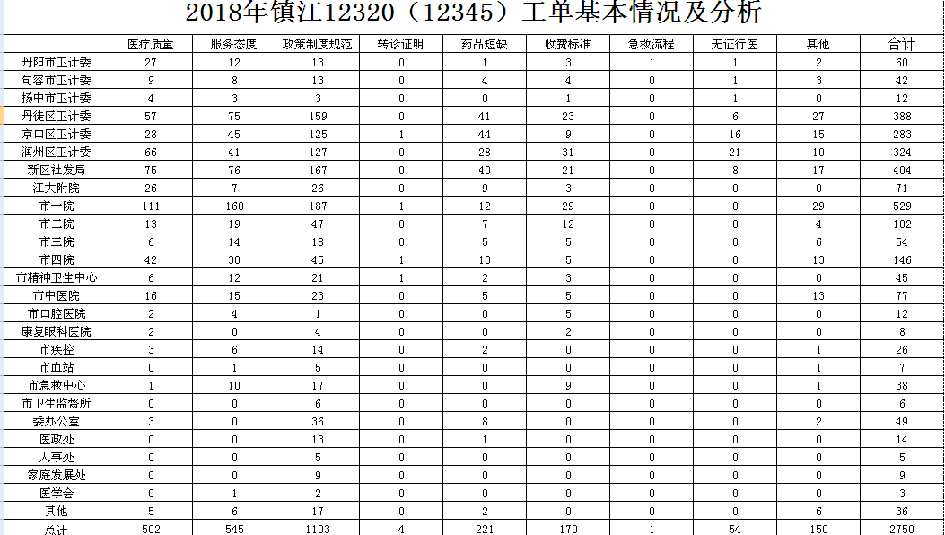

镇江12320卫生热线是我市12345政府热线卫生分中心，2018年，热线受理政府热线电子工单转办件2750件，较去年增长41.7%，所有工单件及时向21家联络单位下派，工单按时办结率100%，回访满意率100%。工单量前5名的成员单位分别为：市第一人民医院529件、新区社发局404件、丹徒区卫计委388件、润州区卫计委324件、京口区卫计委283件，诉求内容主要涉及医疗质量、服务态度、政策制度规范、药品短缺等。

2018年镇江12320卫生热线召开 12320（12345）服务热线联络员工作会议。会议中通报了市人民政府督查室、市政务服务管理办公室下发的《关于进一步明确市政府12345公共热线工单办理时限及工单填写规范的通知》和市委、市政府办公室印发的《2018年镇江市市级机关绩效管理考核办法》通知，根据通知考核要求，12320热线分析梳理了各联络单位电子工单回复中存在的问题：一、回复时限有拖延现象，需要12320多次催办，有回复拖至到期时间前20分、10分钟的情况。二、回复内容存在问题有以下几点：1没有按照格式回复；2工单回复内容办理流程不详实；3一些无理或政策类工单，责任单位会直接拨打我热线电话说明情况，而工单回复上并未详细说明；4政策类工单，有些回复过于简单，未详细写明文件出处及文件详细内容。5工单存在不沟通或无效沟通的情况，结合政府热线文件通知热线对各联络单位提出了工单回复要求。现市政府12345服务热线与省联网，镇江12320作为市政府热线分中心，热线需认真负责处理好每份工单，保证市民投诉件得到及时受理、办理与跟踪反馈，及时发现问题总结处理，提高工单满意率，推进12320热线工作落到实处。

**【12320受理分析】**

**镇江12320卫生热线2019年1月数据统计**

2019年1月，热线共受理各类来电1425件次，其中健康咨询电话893件，预约挂号608件。其中咨询来电中疾病预防与控制288件，人口与计划生育222件，公共机构与服务141件。12320投诉受理26件次，受理12345政府热线工单285件次,满意度100%。城市长效管理平台72件，网络信箱30件，呼出服务536件，健康镇江网上信息发布239条，发布健康微博122条，镇江12320微信127条；健康镇江微信77条。

**1月办理情况一览表（单位：件次）**

|  |  |  |  |  |  |  |  |  |  |
| --- | --- | --- | --- | --- | --- | --- | --- | --- | --- |
| 内容 | 日常  咨询 | 工单交办 | | 预约  挂号 | 领导信箱及网络 | 城管  平台 | 合计 | 1月 | 2018年 |
| 12345 | 12320 | 1月 |
| 数量 | 893 | 285 | 26 | 608 | 30 | 72 | 1914 | 1914 | 2451 |

**投诉、建议统计（单位：件次）**

|  |  |  |  |  |
| --- | --- | --- | --- | --- |
|  | 接收数 | 转办数 | 办结数 | 满意率 |
| 投诉 | 311 | 311 | 311 | 100% |
| 建议 |  |  |  |  |

**1月工单办理情况统计**

|  |  |  |  |  |
| --- | --- | --- | --- | --- |
| 单位名称 | 派单数 | 回单数 | 不满意数 | 满意率 |
| 镇江市卫计委 | 18 | 18 | 0 | 100% |
| 丹阳市卫计委 | 4 | 4 | 0 | 100% |
| 扬中市卫计委 | 0 |  |  |  |
| 句容市卫计委 | 5 | 5 | 0 | 100% |
| 京口区卫计委 | 30 | 30 | 0 | 100% |
| 润州区卫计委 | 40 | 40 | 0 | 100% |
| 丹徒区卫计委 | 47 | 47 | 0 | 100% |
| 新区社发局 | 49 | 49 | 0 | 100% |
| 江苏大学附属医院 | 7 | 7 | 0 | 100% |
| 镇江市第一人民医院 | 62 | 62 | 0 | 100% |
| 康复眼科医院 | 1 | 1 | 0 | 100% |
| 镇江市第二人民医院 | 5 | 5 | 0 | 100% |
| 镇江市第三人民医院 | 6 | 6 | 0 | 100% |
| 镇江市第四人民医院 | 9 | 9 | 0 | 100% |
| 镇江市第五人民医院 | 6 | 6 | 0 | 100% |
| 镇江市中医院 | 7 | 7 | 0 | 100% |
| 镇江市口腔医院 | 1 | 1 | 0 | 100% |
| 镇江市疾控中心 | 0 |  |  |  |
| 镇江市中心血站 | 5 | 0 | 0 | 1005  5 |
| 镇江市卫生监督所 | 2 | 2 | 0 | 100% |
| 镇江市急救中心 | 2 | 2 | 0 | 100%  5 |
| 其他 | 5 | 5 | 0 | 100% |
| 合计 | 311 | 311 | 0 | 100% |

**1月网络信访办理情况报表**

|  |  |  |  |  |  |
| --- | --- | --- | --- | --- | --- |
| 来源 | 日期 | 标题 | 受理单位 | 类型 | 办理情况 |
| 阳光信访 | 1-09 | 德高望重的镇江一院神经外科袁志诚教授于18.12月中旬停诊至今未恢复 | 一院 | 建议类 | 已回复 |
| 1-21 | 关于独生子费用领取 | 家庭发展处 | 咨询类 | 已回复 |
| 省平台 | 1-03 | 镇江市三家医院合并病理中心问题 | 医政处 | 投诉类 | 已回复 |
| 局长信箱 | 1-17 | 康复医院请给我说法 | 一院 | 投诉类 | 已回复 |
| 监督投诉  在线咨询  建言献策 | 1-03 | 投诉丹徒县医院神经内科 | 丹徒 | 投诉类 | 已回复 |
| 1-05 | 镇江市大路卫生院行政值班人员可以是本院的后勤人员修理工人和挂号室人员吗？ | 新区 | 投诉类 | 已回复 |
| 1-09 | 社区医院违规给患者长期输液 | 润州 | 举报类 | 已撤单 |
| 1-09 | 滨江花城私人诊所违规输液 | 润州 | 举报类 | 已撤单 |
| 1-03 | 关于退休职工一次性领取独生子女费 | 家庭发展处 | 咨询类 | 已回复 |
| 1-07 | 帮帮老百姓吧！ | 市一院 | 投诉类 | 已回复 |
| 1-09 | 社区医院违规给患者长期输液 | 润州 | 举报类 | 已撤单 |
| 1-10 | 133157157我的投诉一直没解决，也查询不到 | 丹徒 | 投诉类 | 已回复 |
| 1-10 | 三院的非法人体试药如何处理 | 三院 | 举报类 | 已回复 |
| 1-14 | 东吴医院收费问题 | 办公室 | 投诉类 | 已回复 |
| 1-14 | 关于报考医师中级职称 | 扬中 | 咨询类 | 已回复 |
| 1-15 | 2019护师现场确认地点和材料 | 人事处 | 咨询类 | 已回复 |
| 1-18 | 规范化培训 | 人事处 | 咨询类 | 已回复 |
| 1-24 | 执医考试要交社保嘛 | 句容 | 咨询类 | 已回复 |
| 1-25 | 主治医师报名 | 句容 | 咨询类 | 已回复 |
| 1-21 | 四院医生未告知的情况下私自将患者转到私立机构 | 四院 | 投诉类 | 已回复 |
| 1-23 | 执医需不需要带教和医院资格证复印件 | 医政处 | 咨询类 | 已回复 |
| 镇江论坛 | 1-07 | 康复眼科中心每晚霓虹灯在医院内灯火通明影响病人休息 | 市一院 | 投诉类 | 已回复 |
| 1-23 | 镇江市中医院召开2018年度行风监督员座谈会 | 中医院 | 通讯类 | 已回复 |
| 1-24 | 镇江中西医结合医院(二院)召开2018行风监督员座谈会 | 二院 | 通讯类 | 已回复 |
| 1-31 | 镇江第四人民医院举办大型2019迎新颁奖联欢会 | 四院 | 通讯类 | 已回复 |
| 网络舆情 | 1-04 | 吃胃药肝中毒，各脏器损害抓狂 | 市一院 | 投诉类 | 已回复 |
| 1-06 | 康洁齿科糟心就诊记 | 京口 | 投诉类 | 已回复 |
| 1-10 | 康复医院，我现在郑重跟你说，我不是严秋玲的家属，麻烦你们以后不要再打电话来了 | 市一院 | 投诉类 | 已回复 |
| 1-10 | 康复医院租轮椅，无力吐槽 | 一院 | 投诉类 | 已回复 |
| 1-11 | 江滨医院制度太死板 | 江滨 | 投诉类 | 已回复 |

**2019年1月份市级八家医院工作报表**

|  |  |  |  |  |  |  |  |  |  |  |
| --- | --- | --- | --- | --- | --- | --- | --- | --- | --- | --- |
| 医院 | 门急诊人次数 | | 入院人数 | | 出院人数 | | 治愈好转率（%） | 病死率（%） | 病床使用率（%） | 出院者平均住院日（日） |
| 本期 | 上年 | 本期 | 上年 | 本期 | 上年 |
| 同期 | 同期 | 同期 |
| 江大附院 | 135417 | 125186 | 5016 | 4900 | 4975 | 4793 | 98.71 | 0.66 | 98.64 | 7.68 |
| 一院 | 144951 | 124453 | 6156 | 6099 | 6048 | 5681 | 97.90 | 0.71 | 93.30 | 7.50 |
| 二院 | 21076 | 19870 | 827 | 849 | 803 | 744 | 97.60 | 0.76 | 60.8 | 9.5 |
| 三院 | 15246 | 15207 | 505 | 458 | 508 | 432 | 94.69 | 0.20 | 69.74 | 15.33 |
| 四院 | 53600 | 50838 | 1782 | 1710 | 1727 | 1637 | 98.92 | 0.07 | 74.48 | 7.76 |
| 五院 | 11863 | 10763 | 189 | 202 | 230 | 188 | 98.68 | 0.00 | 122 | 38.81 |
| 中医院 | 29212 | 26979 | 895 | 859 | 819 | 769 | 96.60 | 0 | 61.7 | 9.1 |
| 口腔医院 | 12226 | 9983 | 3 | 1 | 3 | 1 | 100 | 0 | 3.23 | 6.67 |

**1月特殊工单案例**

**1、市民反映：** 1、问题描述：服务对象反映其是高位截瘫患者，因为截瘫部位左侧长有褥疮，2017年10月18日，在康复医院烧伤整形科夏云主任处（专家号）就诊，当时医生开具的病历上写明需要手术治疗褥疮，其当天就办理住院手续进行手术，但是服务对象出院小结上，夏云主任却注明是因左侧关节囊肿进行手术，其表示由于手术时挖掉了一整块褥疮，导致伤口较深至今未愈合。服务对象近期了解到夏云主任已调离康复医院，11月14日拨打医务科电话（88917725）反映此事，要求医院解释为何夏云主任在门诊病历和出院小结上注明的病因不一致，当时接电话的徐主任承诺会尽快给予回复，但至今已过去一周，无人告知处理结果。（患者姓名：陈广福，住院号：690773，病床号：+1床，服务对象无法告知具体病房楼栋号） 2、诉求目的：服务对象希望工作人员尽快联系其，告知事件的处理结果。**康复医院回复**：诉求人反映情况与事实不符。该患者为残疾人，2017年在我院治疗时因个人情况要求提前出院（有其本人签字为证），现出现后续问题应由其本人承担。但医院本着人道主义精神已为其联系相关专家择日前往当地医院会诊。因诉求人反映情况与实际不符，恳请此工单不要纳入不满意工单，特此向政府12345热线办汇报。

**2、市民反映：**服务对象反映其前几天使用医保卡在七里甸社区医院配了金胆片，价格28元/盒（厂家：镇江七零七药厂），发现药店此药品的价格是10.4元/盒。服务对象称社区医院药片只是比药店卖的多了一层糖衣，其他的成分、剂量和功效完全相同，且自己在网络上查询到该药的进价是12元/盒，其咨询社区医院的医生，对方告知是相关部门通过招标制定的价格，对此不满。（同一服务对象反映2-2） 2、诉求目的：服务对象要求相关部门联系自己解释，为何医院的售价比厂家进价贵了16元。**润州区卫计委回复：**接件后七里中心副主任何海俊电话和患者取得联系，告知：社区服务中心实行药品零差价，药品进多少价格卖多少价格。社区进药实行网上采购，朱先生需要的金胆片网上只有上海和镇江707两家提供且价格都是28元一盒，至于其他规格和价格的金胆片社区采购目录内没有，所以七里社区无法提供。七里中心所有目录内药品都是经过是医保中心集中招标采购，实行市统一定价，不在目录内的药品不可以采购，七里中心无权自主定价，经过解释，诉求人仍无法理解，建议此工单不纳入不满意情况汇报。

**3、****市民反映：**1、问题描述：服务对象反映12月3日早上拨打120，将父亲从高桥四方桥村义兴10号送往丹徒区人民医院，救护车收取了100元急救费（由镇江市120出车，车牌号码：苏L08317），服务对象称父亲只需要吸氧，不需要急救，且也没有采取急救措施。2、诉求目的：服务对象对收取100元急救费表示不满。3、事发时间：12月3日 4、详细地址：高桥四方桥村义兴10号。12345回访情况：12月10日15：10回访服务对象：告知处理意见，服务对象表示不满意。原因：120救护车驾驶员出大港汽渡后不认识路，认为驾驶员绕路行驶。**急救中心回复：**1、镇江急救中心的收费是按照省物价局批准的苏价医(2014)353号文件执行的。郭先生在镇江市急救中心网站及救护车厢内都可以查到。2、郭先生的父亲是送往医院救治，属于院前急救用车，所以按照物价局的收费标准，救护车使用费（A）来收取的。车费是5公里内40元，每增加1公里加收4元，院前危急重症抢救费100元，完全符合收费标准。3、经调取后台车辆GPS行驶轨迹，并没有发现郭先生描述的不认识路，故意绕路的情况。从救护车辆运行轨迹看，总路程约40余公里，符合日常救护车行驶线路，不存在刻意绕行的现象，每名救护车驾驶员正式上岗前都是要进行岗前培训，跟车及考试合格后才可以胜任此项工作。而且中心现有的救护车驾驶员都是在岗8年以上的老驾驶员，更不可能有不认识去医院路线的情况。在救护过程中可以根据实时路况适当改变路线，以期更安全更平稳的迅速将患者送达医院进行救治。在总长约40公里的非直达路程中，救护车实际行驶路程与导航最短路程误差5公里左右属于正常情况。中心办公室蔡鹏于2018年12月4日、12月12日，分两次用固话85119220致电诉求人，急救中心在此次急救任务中不存在投诉者反映的情况，与实际不相符，建议此工单不要纳入不满意工单，特此向政府12345热线办汇报。

**1月媒体监测风险提示**

* **传染病相关事件:**

1. 全球流感资讯网1月4日 广东省确诊一例人感染H9N2禽流感个案。

* **食品安全相关信息**

1、扬子晚报1月9日 金湖145名儿童口服过期脊灰疫苗 该县疾控中心领导班子成员已全部被停职。

2、新京报1月22日 安井食品旗下一批撒尿肉丸被发现含有疑似非洲猪瘟病毒。

3、新京报1月22日 广西2儿童因误服过期枇杷膏死亡？ 官方：死因正调查。

* **环境及饮水卫生的相关事件：**

1、新京报1月5日 水盘高速滑石段因路面湿滑发生多起交通事故致3死1伤。

2、新京报1月4日 广东丰顺一大货车与摩托车相撞致3死。

3、新京报1月4日 湖南澧县一车辆逆行致2死3伤。

4、新京报1月5日 四川南充一交通事故致3死3伤 驾驶员属醉驾。

5、新京报1月9日 云南红河州屏边县山体崩塌致3人死亡。

6、新京报1月10日 福建南安一重型牵引车侧翻压到一轿车致3死 司机被刑拘。

7、新京报1月12日 河北廊坊交通事故已致1死20伤 事发村口无红绿灯。

8、新京报1月15日 张南高速南大梁段一轿车与货车发生碰撞燃烧致5死1伤。

9、新京报1月17日 宁夏盐池一出租车与轿车相撞致4死5伤。

10、新京报1月23日 陕西白河县一摩托车与装载机相撞 致4人死亡。

11、新京报1月28日 河南鹤壁一大客车撞上行人致2死。

12、新京报1月28日 四川巴中一大客车在安徽滁州境内翻车致2死1伤。

* **职业卫生的相关信息：**

1、新京报12月31日 江苏一木业工厂发生火灾致2死4伤。

2、新京报1月6日 福建涵江一在建民房脚手架滑落 致5死7伤。

3、中新网1月6日 青岛李沧一工地发生局部坍塌致1人遇难1人受伤。

4、中华网1月13日 陕西省神木市一煤矿发生事故 21人遇难。

5、中新网1月17日 河北邯郸涉县一铸造企业发生煤气泄漏事故 致四死五伤。

6、新京报1月23日 江西上栗一花炮厂燃爆致2死2伤。

7、新京报1月23日 湖南塔吊坍塌致4死1伤。

综合上述信息，近期公共卫生关注的主要问题包括：广东省确诊一例人感染H9N2禽流感个案、金湖145名儿童口服过期脊灰疫苗 该县疾控中心领导班子成员已全部被停职、张南高速南大梁段一轿车与货车发生碰撞燃烧致5死1伤、福建涵江一在建民房脚手架滑落 致5死7伤、陕西省神木市一煤矿发生事故 21人遇难。

【**联系方式**】

镇江12320卫生热线

地址：镇江疾病预防控制中心

电话：0511－12320

E－mail:zj12320@163.com

本期抄报：江苏省卫生信息中心镇江市卫生计生委

本期发送：镇江市各辖（市）区卫生计生委市直各医疗卫生单位

责任人 朱月兰 编辑 张梅娣